Перед початком роботи в програмному комплексі КІАС УФГД потрібно заповнити:

1. Довідник кодів програмної класифікації (КПКВ),заповнюється за потребою, якщо КПКВ відсутній у довіднику

Головне меню -> Загальні довідники -> коди програмної класифікації

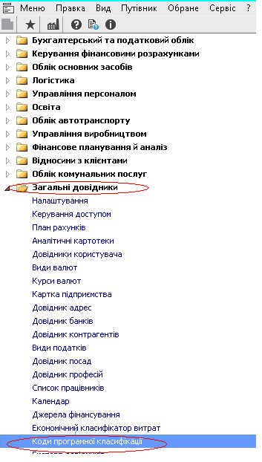

Відкривши вкладку створюємо картку КПКВ

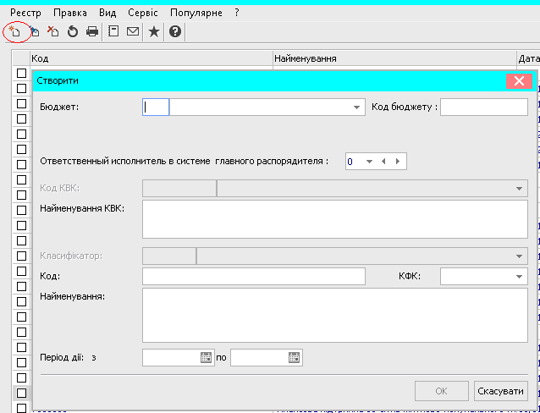

Приклад заповнення

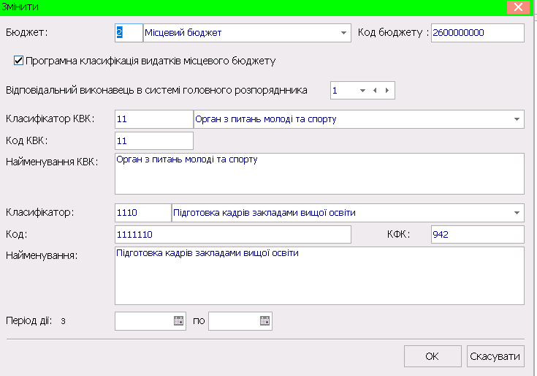

Якщо потрібно змінити вже існуючу картку на потрібній стрічці натиснути клавішу F4

2.Наступним кроком є заповнення довідника структурної одиниці.

Головне меню -> Загальні довідники -> Структура організації -> Довідник Структурні одиниці

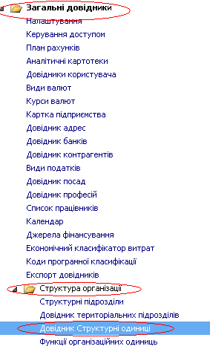

Відкривши вкладку стати на активне поле назви підприємства та натиснути клавішу F4

1.На вкладці Загальні відомості перевірити та змінити за потребою код ЄДРПОУ

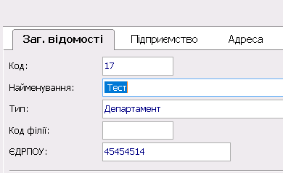

2.На вкладці Підприємство, заповнити КОАТУУ, КОПФГ, КОДУ та КВЕД для відображення в друкованих формах звітності.

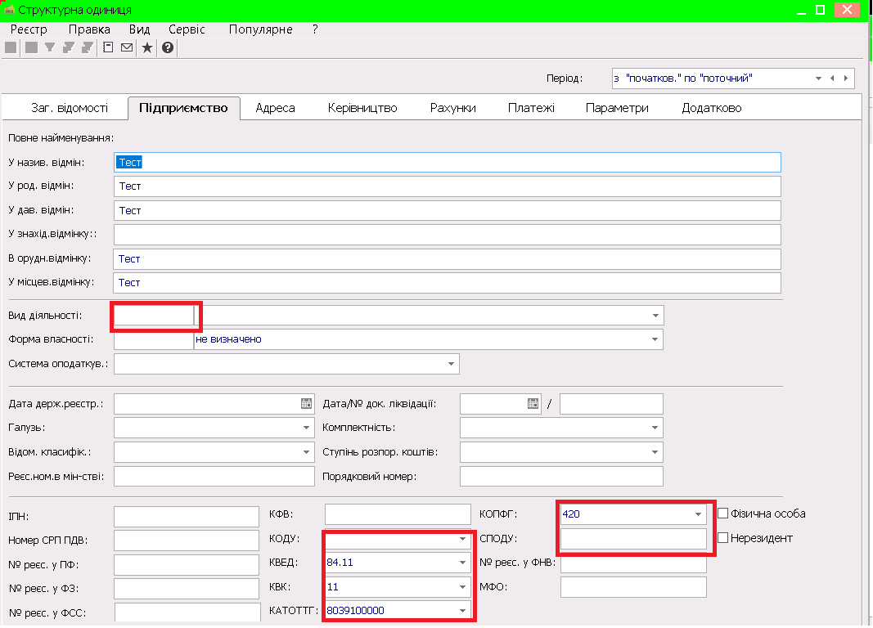

1. На вкладці Адреси заповнити юридичну адресу, якщо юридична співпадає з фактичною поставити чекер , якщо ні, заповнити фактичну адресу

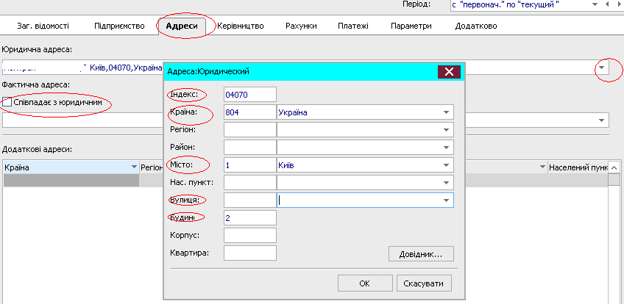

1. На вкладці Керівництво вибрати потрібне для заповнення значення

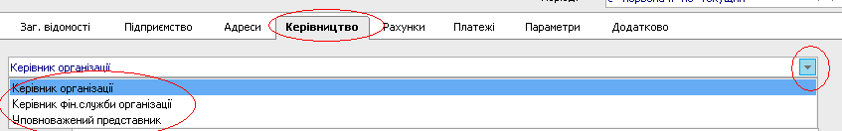

та заповнити данні про керівника, головного бухгалтера та данні працівника , якому надані повноваження другого підпису після керівника із зазначенням ПІБ ,ідент.№, телефону та посади (обов’язково) .

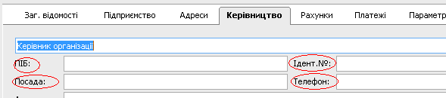

1. На вкладці Рахунки додати всі рахунки, згідно повідомлення про відкриття рахунків через створити

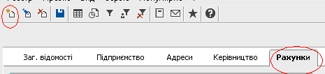

Заповнити необхідні данні

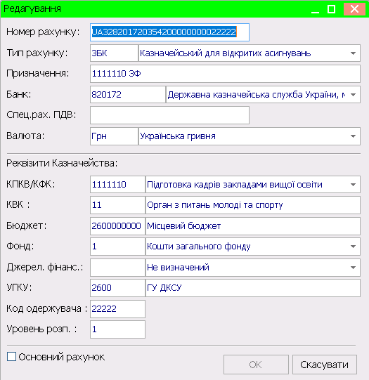

1.Номер рахунку ( рахунок із повідомлення банку)

2.Тип рахунку з довідника (якщо рахунок реєстраційний, обираємо ЗБК (Казначейський для відкритих асигнувань), особовий – обираємо ОРК (Казначейський для розподілу фінансування) , для лікарняного рахунку – обираємо ПРЧ (Інший), депозитного – ДЕП.

**ВАЖЛИВО** вірно відобразити тип рахунку, тому що при формуванні розподілів для підвідомчих установ не буде відображено особові рахунки.

3.Призначення- бажано вказати КПКВ/фонд

4.Банк МФО казначейства

5.Валюта з довідника

6.КПКВ/КФК з довідника (якщо довідник коди програмної класифікації заповнений)

7.КВК код та найменування

8.Бюджет код та найменування (2600000000 Бюджет міста Києва)

9.Фонд з довідника

10. Джерела фінансування – стосується тільки рахунків по спец. коштах: 602400 -7 фонд; 25010100-2 фонд (платні послуги); 25020100-3 фонд (благодійність) та інші

**ВАЖЛИВО** До кожного спеціального рахунку вірно вказати фонд коштів та код доходів, які впливають на бухгалтерський облік та формування кошторисів.

11.УГКУ код (4 цифри ) та найменування Казначейства

12. Код одержувача – останні 5 цифр розрахункового рахунку ( по мережі)

13.Рівень розпорядника

**ВАЖЛИВО** Лікарняний рахунок – інший, КПКВ 000000, фонд 0-невизначений

Основний може бути тільки один рахунок , (по якому здійснюється основна діяльність)

Проставити чекер- основний рахунок. Після заповнення натиснути Ок, з’являється віконце, в якому потрібно відмітити Коригувати наявні дані.

